公 告
由於校內停車位有限，5月25日
(星期六)資優鑑定考試當天無法
提供家長停放汽、機車，祈請見
諒！
家長汽、機車請停放學校周邊停
車格或金馬停車場(泰安二街220
號對面 金馬公園旁)，謝謝！
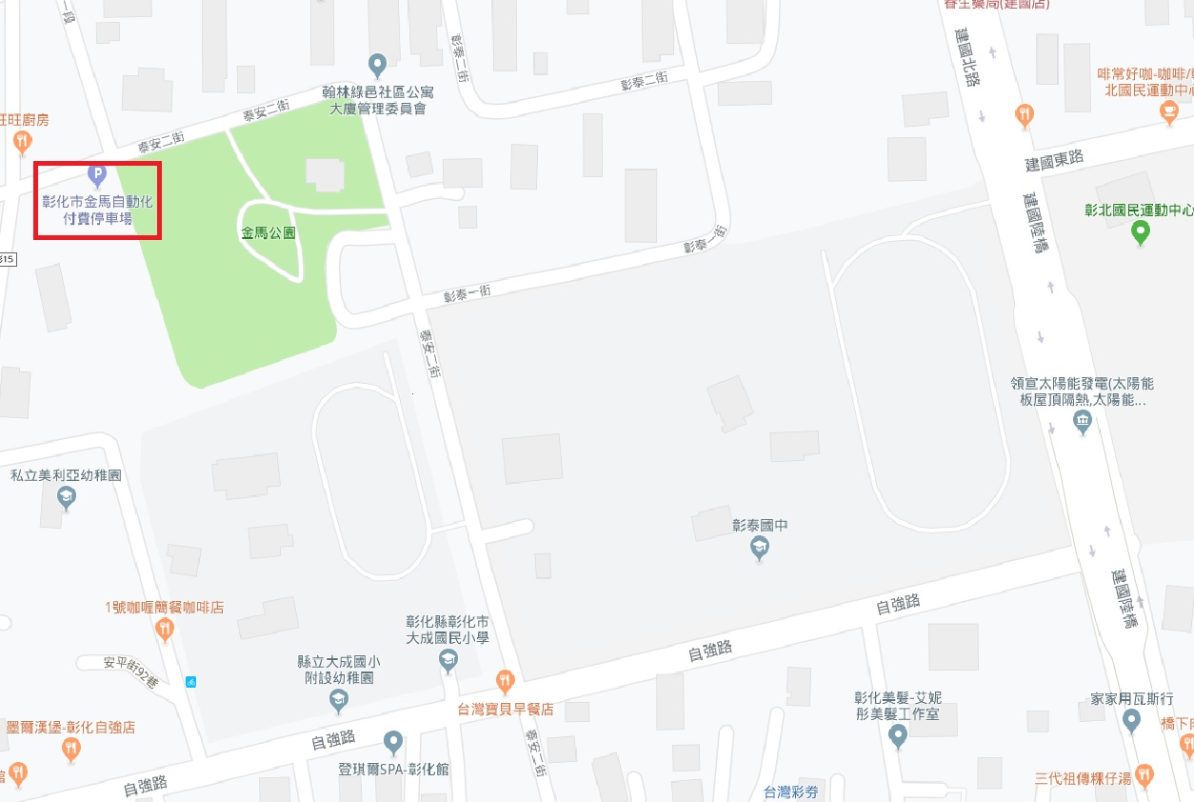
彰泰國中

